Тестовые задания по МДК 03.01 «Геодезия с основами картографии и картографического черчения»

- Широта на экваторе равна:
а) 0°;
б) 45°;
в) 90°;
г) 180°.
- Широта на полюсе равна:
а) 0°;
б) 45°;
в) 90°;
г) 180°.
- Геодезия – это наука:
а) изучающая строение и состав Земли;
б) изучающая форму и внешние гравитационное поле Земли, разрабатывающая методы создания систем координат, определение положения точек на Земле, изображение земной поверхности на картах;
в) изучающая эволюцию развития Земли, как небесного тела;
г) наука, изучающая физические явления и процессы, которые протекают в оболочках Земли и в ее ядре.
- Наука, изучающая способы изготовления географических карт земной поверхности, а также карт других объектов помимо Земли – это:
а) геодезия
б) геоинформатика
в) картография
г) топография
- За теоретическую форму Земли принято тело:
а)шар;
б)соленоид;
в)геоид;
г)эллипс.
- Параллель – это:
а)линия равных высот;
б)линия равных расстояний от экватора;
в)координатная линия постоянной широты;
г)координатная линия постоянной долготы.
- Меридиан – это:
а)координатная линия постоянной широты;
б)координатная линия постоянной долготы;
в)линия равных высот;
г) линия равных расстояний от экватора.
- Полярное сжатие референц-эллипсоида Красовского имеет значение:
а)1/300,1;
б)1/301,5;
в)1/295,9;
г)1/298,3.
- Точка с какими координатами является началом координат шестиградусной зоны в проекции Гаусса-Крюгера:
а) с абсциссой 0,00 м и ординатой 0,00 м;
б) с абсциссой 500000,00 м и ординатой 0,00 м;
в) с абсциссой 0,00 м и ординатой 500000,00 м;
г) с абсциссой 500000,00 м и ординатой 500000,00 м.
- Чему равно значение абсциссы на экваторе шестиградусной зоны в проекции Гаусса-Крюгера:
а) 0 м;
б) 500 м;
в) -500 м;
г) 500 км.
- Чему равно значение ординаты на осевом меридиане шестиградусной зоны в проекции Гаусса-Крюгера:
а) 500 км;
б) 500 м;
в) 0 м;
г) 100 км
- Прямоугольные координаты точки X=6 065 251м; Y=5 314 115м соответствуют зоне:
а)3
б)4
в)5
г)6
- Точка с прямоугольными координатами X=6 065 251м; Y=4 425 126м расположена:
а)к востоку от осевого меридиана зоны;
б)к западу от осевого меридиана зоны;
в) к северу от осевого меридиана зоны;
г) к югу от осевого меридиана зоны.
- Азимут истинный – это:
а)горизонтальный угол, отсчитываемый от южного направления географического меридиана по ходу часовой стрелки до заданного направления;
б) горизонтальный угол, отсчитываемый от северного направления географического меридиана против хода часовой стрелки до заданного направления;
в) горизонтальный угол, отсчитываемый от южного направления географического меридиана против хода часовой стрелки до заданного направления;
г) горизонтальный угол, отсчитываемый от северного направления географического меридиана по ходу часовой стрелки до заданного направления.
- Румб – это:
а)острый горизонтальный угол между ближайшим концом меридиана (северным или южным) и направлением на данный предмет;
б) горизонтальный угол, отсчитываемый от северного направления географического меридиана по ходу часовой стрелки до заданного направления;
в) горизонтальный угол, отсчитываемый от северного направления осевого меридиана против хода часовой стрелки до заданного направления;
г) горизонтальный угол, отсчитываемый от южного направления осевого меридиана против хода часовой стрелки до заданного направления.
- Дирекционный угол – это:
а)горизонтальный угол, отсчитанный от северного направления осевого меридиана зоны против хода часовой стрелки до заданного направления;
б) горизонтальный угол, отсчитанный от северного направления осевого меридиана зоны по ходу часовой стрелки до заданного направления;
в) горизонтальный угол, отсчитываемый от северного направления географического меридиана по ходу часовой стрелки до заданного направления;
г) горизонтальный угол, отсчитанный от южного направления осевого меридиана зоны по ходу часовой стрелки до заданного направления.
- Если дирекционный угол линии α=25°10´, то румб этой линии имеет название:
а)СВ;
б)СЗ;
в)ЮВ;
г)ЮЗ.
- Если румб линии имеет название ЮВ. То дирекционный угол этой линии находится по формуле:
а)α=r;
б)α=180°+r;
в)α=180°-r;
г)α=360°+r.
- Для вычисления значения магнитного азимута по известному дирекционному углу нужно знать:
а)вертикальный угол;
б)сближение меридианов;
в) склонение магнитной стрелки;
г) склонение магнитной стрелки и сближение меридианов.
- Если дирекционный угол линии 1-2 - 135°30´, то это значит, что линия направлена:
а)на северо-запад;
б)на юго-восток;
в)на северо-восток;
г)на юго-восток.
- Дирекционный угол линии АВ 28°10´. Дирекционный угол линии ВА равен:
а)28°10´;
б)56°20´;
в)151°50´;
г)208°10´.
- На плане, выполненном в масштабе 1:5000, длина линии равна 200 мм. Длина горизонтального положения этой линии на местности составит:
а)96,5 м;
б)193 м;
в)250 м;
г)1000 м.
- Поперечный масштаб – это:
а)масштаб, в котором производилась съемка для составления карты;
б)масштаб, подписываемый на карте;
в)линейный масштаб в виде график-диаграммы, предназначенный для точных измерений;
г)масштаб определенных условных знаков, расположенный поперек карты.
- Сетка квадратов на топографических картах, образованная вертикальными и горизонтальными линиями, проведенными параллельно осям прямоугольных координат через определенные интервалы - это:
а) координатная сетка;
б) прямоугольная сетка;
в) геодезическая сетка;
г) квадратная сетка.
- Подпись 6067 на горизонтальной линии километровой сетки означает:
а)номер зоны – 60, а расстояние от осевого меридиана 67 км;
б)эта линия находится к северу от экватора на расстоянии 6067 км;
в) эта линия находится на расстоянии 6067 км от северного полюса;
г)широта этой линии равна 60°06´07´´.
- Численная точность масштаба 1:500 составляет:
а)0,05 м;
б)10 м;
в)5 м;
г)50 м.
- Длина линии на плане равна 20 мм, а ее горизонтальное проложение на местности равно 500 м. Масштаб плана составляет:
а)1:1000;
б)1:10000;
в)1:25000;
г)1:50000.
- При решении инженерных задач уровенную поверхность можно считать плоскостью для участков местности размером:
а)20×20 км
б)30×30 км
в)40×40 км
г)50×50 км.
- Основой разграфки и номенклатуры листов топографических карт России является международная разграфка листов карты масштаба:
а)1:1000000;
б)1:2000000;
в)1:5000000;
г)1:500000.
- Масштабу 1:25000 соответствует номенклатура листов топографической карты:
а)N-37;
б)N-37-121-15;
в)N-37-115-Г-а;
г)N-37-110-В-в-3.
- Территория, изображаемая на одном листе в масштабе 1:25000, в масштабе 1:10000 изображается на:
а)2 листах;
б)4 листах;
в)9 листах;
г)12 листах.
- Способ, когда площадь участка определена с помощью палетки, построенной в виде сетки квадратов на прозрачной основе, называется:
а)аналитический;
б)графический;
в)механический;
г)квадратный.
- Площадь участка определена по координатам вершин многоугольника и такой способ называют:
а)аналитическим;
б)арифметическим;
в)графическим;
г)механическим.
- Рельеф – это:
а)совокупность неровностей земной поверхности;
б)совокупность контуров местности;
в)совокупность предметов местности;
г)топография.
- На территории нашей страны абсолютные отметки точек определяются относительно:
а)Балтийского моря;
б)Белого моря;
в)Каспийского моря;
г)Черного моря.
- Горизонталь – это:
а) линия земной поверхности, все точки которой имеют закономерно изменяющиеся высоты;
б) следы, получающиеся от сечений земной поверхности перпендикулярными плоскостями;
в) замкнутая линия, все точки которой имеют одну и ту же высоту над поверхностью, принятой за начальную;
г)линия равных температур.
- Разностью высот смежных горизонталей называют:
а)высотой сечения рельефа;
б)шириной сечения рельефа;
в)заложением;
г)горизонтальным проложением.
- На какие группы делятся условные знаки:
а) внемасштабные, масштабные, линейные;
б) линейные, внемасштабные;
в) линейные, масштабные, площадные;
г)линейные, масштабные.
- Дайте определение - котловина:
а) куполообразная или коническая возвышенность земной поверхности;
б) чашеобразное замкнутое со всех сторон углубление;
в) понижение между двумя соседними горными вершинами или возвышениями;
г) совокупность вогнутых частей поверхности.
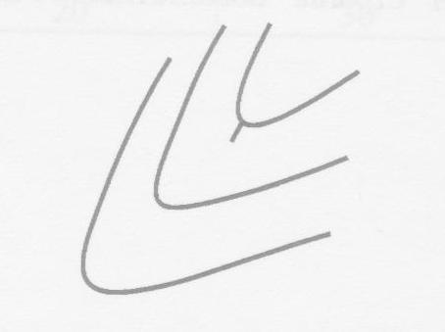
- Форма рельефа, изображенного на рисунке, называется:
а) впадина;
б) гора;
в) лощина;
г) хребет.
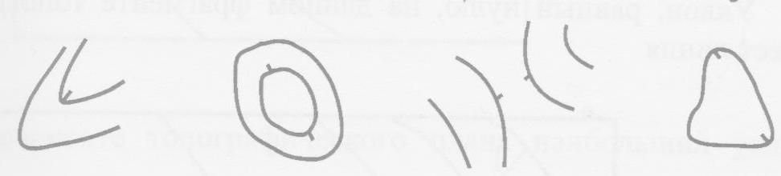
- Форма рельефа, изображенного на рисунке, называется:
а) впадина;
б) гора;
в) лощина;
г) хребет.
- Форма рельефа, изображенного на рисунке, называется:
а) впадина;
б) гора;
в) лощина;
г) седловина.
- Форма рельефа, изображенного на рисунке, называется:
а) впадина;
б) гора;
в) лощина;
г) седловина.
- Форма рельефа, изображенного на рисунке, называется:
а) впадина;
б) гора;
в) лощина;
г) хребет.
- Характерной линией лощины является:
а)линия бровки;
б)линия подошвы;
в)линия водораздела;
г)линия водослива.
- Характерной линией хребта является:
а) линия бровки;
б) линия подошвы;
в) линия водораздела;
г) линия водослива.
- Бергштрих – это:
а)отметка вершины горы;
б)отметка подножия горы;
в)указатель направления склона;
г)указатель направления течения реки.
- Формула уклона линии:
а) i=d/h;
б) i=h/d;
в) i=hxd;
г) h= I xd
где h-превышение, d-заложение линии.
- Уклон линии при горизонтальном расстоянии на местности d = 100 м и при превышении h = 1,0 м будет равен:
а)0,001;
б)0,01;
в)0,02;

г)0,1.
- На фрагменте топографического плана изображено:
а) колодец;
б) мельница;
в) пункт государственной геодезической сети;
г) маяк.
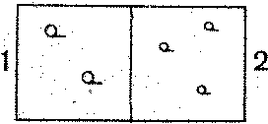
- На фрагменте топографического плана изображено:
а) бурелом;
б) редколесье;
в) вырубка;
г) гарь.
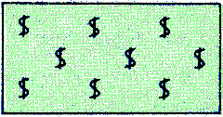
- На фрагменте топографического плана изображено:
а) кустарник;
б) заросли бамбука;
в) виноградник;
г) ягодный сад.
- На фрагменте топографического плана изображено:
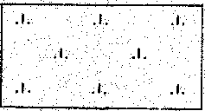
а) моховая и лишайниковая растительность;
б) камышовая и тростниковая растительность;
в) луговая растительность;
г) рисовые поля.

- На фрагменте топографического плана изображено:
а) автострада;
б) усовершенствованное шоссе;
в) шоссе;
г) улучшенная грунтовая дорога.
- На фрагменте топографического плана изображено:

а) колодец;
б) родник;
в) гейзер;
г) водомерный пост.
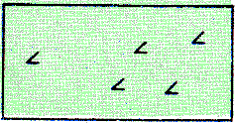
- На фрагменте топографического плана изображено:
а) бурелом;
б) редколесье;
в) вырубка;
г) саксаул.
- На фрагменте топографического плана изображено:
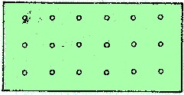
а) заросли кустарников;
б) поросль леса;
в) фруктовые сады;
г) пальмовые рощи.
- Истинной погрешностью называют:
а)погрешность измерительного прибора;
б)разность между результатом измерения и истинным значением определяемой величины;
в)самую большую погрешность измерения;
г)среднюю погрешность при многократных измерениях.
- Предельная средняя квадратичная погрешность вычисляется по формуле:
а) Δ_{пред}=m;
б) Δ_{пред}=2m;
в) Δ_{пред}=3m;
г)Δ_{пред}=4m.
- Вес измерения характеризует:
а)вес применяемых измерительных приборов;
б)вес упаковки приборов;
в)степень провисания инварной проволоки;
г)степень надежности результата измерений.
- В прямой геодезической задаче величину ΔY определяют по формуле:
а) ΔY=d$cos\text{α}$;
б) ΔY=d$sinα$;
в) ΔY= d$sinα$;
г) ΔY=d$tanα$.
- В прямой геодезической задаче величину ΔX определяют по формуле:
а) ΔX=d$cos\text{α}$;
б) ΔX=d$sinα$;
в) ΔX= d$sinα$;
г) ΔX=d$tanα$.
- При решении обратной геодезической задачи, для того чтобы рассчитать дирекционный угол линии 1-2, нужно знать:
а) координаты x и y точки 1;
б) координаты x и y точки 2;
в) координаты x и y точки 1 и 2;
г) координаты x и y точки 1, 2 и длину линии 1-2.
- Укажите формулу расчета превышений точки В над точкой А:
а) h=Нв-На;
б) h=На-Нв;
в) Нв = На –h;
г) На=Нв-h.
- Если выполняют техническое нивелирование, то расхождение между превышениями по черной и красной сторонами реек на станции не должно превышать:
а) ±3 мм;
б) ± 4 мм;
в) ± 5 мм;
г) ± 6 мм.
- При нивелировании способом «вперед» высота прибора в точке А равна 1345 мм и передний отсчет по рейке в точке В равен b=0921. Отметка точки А Н_{А=} 105,421 м. Отметка точки В равна:
а) 104,076;
б) 104,500;
в) 105,845;
г) 106,342.
- Допустимое значение высотной невязки f_{hдоп} для ходов технического нивелирования рассчитывают по формуле:
а) f_{hдоп} = ±100 мм√L;
б) f_{hдоп} = ±50 мм√L;
в) f_{hдоп} = ±10 мм√L;
г) f_{hдоп} = ±5 мм√L.
- Если между реперами с отметками Н_{M} = 142,500 м и Н_{N} =147,800 м проложен ход технического нивелирования длиной хода 4 км и сумма превышения по ходу равна +5,320 м, то невязка равна:
а) +0,010 м;
б) +0,020 м;
в) -0,010 м;
г) -0,020 м.
- Точность измерения линий на поверхности земли землемерными лентами при обычных условиях измерений характеризуется относительной погрешностью:
а) 1:1000;
б) 1:2000;
в) 1:3000;
г) 1:5000.
- Угол наклона – это:
а)угол, составленный направлением на предмет и проекцией данного направления на горизонтальную плоскость;
б)угол между отвесной линией и направлением на предмет;
в)наклонный угол;
г)направляющий угол.
- Если по нивелирной рейке получены отсчеты по дальномерным нитям 1580 и 1245, то расстояние до рейки равно:
а)3,35 м;
б)33,5 м;
в)335 м;
г)82,5 м.
- Горизонт прибора – это
а) высота прибора
б) высота визирного луча над отсчетной поверхностью
в) максимальная высота штатива
г) максимальное значение превышения, которое можно измерить с одной станции
- Точность измерения линий на поверхности земли землемерными лентами при благоприятных условиях измерений (ровная местность, устойчивый сухой грунт и т.п.) характеризуется относительной погрешностью:
а)1:1000;
б)1:2000;
в)1:3000;
г)1:5000.
- При геометрическом нивелировании превышение определяют:
а) при помощи геодезического прибора с наклонной визирной осью;
б) при помощи геодезического прибора с горизонтальной визирной осью;
в) как функцию разности температуры кипения воды на разных высотах;
г) по паре аэрофотоснимков.
- Тригонометрическое нивелирование выполняют с помощью:
а) нивелира;
б) светодальномера;
в) теодолита;
г) эклиметра.
- Вешание линии – это:
а)выбор точек вдоль измеряемой линии для построения профиля трассы;
б)обеспечение видимости между конечными точками линии;
в)расчистка местности вдоль измеряемой линии;
г)установка в створе измеряемой линии дополнительных вех.
- Что такое «сделанный от руки внемасштабный, но с соблюдением пропорций, чертеж с обозначением в нем данных, необходимых для составления плана»:
а) схема;
б) рисунок;
в) абрис;
г) кроки
- Место нуля вертикального круга – это:
а)отсчет по вертикальному кругу, соответствующий горизонтальному положению визирной оси зрительной трубы и оси уровня;
б)отсчет по вертикальному кругу при КЛ;
в) отсчет по вертикальному кругу при КП;
г) отсчет по горизонтальному кругу при КЛ.
- Основной осью теодолита называется
а) визирная ось
б) ось вращения зрительной трубы
в) ось вращения теодолита
г) ось цилиндрического уровня
- Визирная ось – это
а) прямая, соединяющая оптический центр объектива и перекрестие сетки нитей
б) прямая, соединяющая оптические центры объектива и окуляра
в) прямая, соединяющая оптический центр окуляра и перекрестие сетки нитей
г) прямая, соединяющая оптический центр фокусирующей линзы и перекрестие сетки
- Угол наклона, измеренный теодолитом 4Т30П, вычисляется по формуле:
а)ν=М0-КЛ;
б)ν=КЛ-М0;
в)ν=КП-М0;
г)ν=КЛ-КП.
- Если при измерении угла наклона теодолитом 4Т30П отсчеты по вертикальному кругу были КЛ 7°15´ и КП -7°25´, то место нуля М0 равно:
а)+5´;
б)+10´;
в)-5´;
г)-10´.
- Положение снимаемой точки, если высота теодолита 4Т30П равна высоте наведения, а отсчет по вертикальному кругу при круге лево равен 5°10´, М0=0°00´:
а)ниже станции;
б)выше станции;
в)на уровне станции;
г)такого отсчета быть не может.
- Положение снимаемой точки, если высота теодолита 4Т30П равна высоте наведения, а отсчет по вертикальному кругу при круге лево равен 0°02´, М0=2´:
а) выше станции;
б)ниже станции;
в)на уровне станции;
г) такого отсчета быть не может.
- Отсчеты по вертикальному кругу теодолита 4Т30П составляют: КЛ 4°32´и КП - 4°24´. Угол наклона равен:
а) +4°26´;
б) +4°28´;
в) +4°30´;
г) -4°28´.
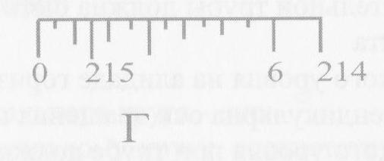
- Отсчет по горизонтальному кругу равен:
а) 214° 45´
б) 215° 03´
в) 215° 15´
г) 215° 45´
- Пункт геодезический – это:
а) закрепленная на местности точка геодезической сети
б) место выдачи геодезических приборов
в) точка, над которой устанавливают нивелир при выполнении нивелирования первого класса
г) цель на которую наводят сетку нитей при измерении углов
- Система закрепленных на местности точек, координаты которых определены из измерения горизонтальных углов и расстояний - это:
а) нивелирный ход;
б) теодолитный ход;
в) мензульный ход;
г) тахеометрический ход.
- Полигонометрия представляет собой метод построения геодезических сетей
а) в виде треугольников, в которых измерены все стороны
б) в виде треугольников, в которых измерены их углы и некоторые из сторон
в) путем измерения магнитных азимутов каждой стороны
г) путем измерения расстояний и углов между пунктами хода
- Трилатерация предполагает метод построения геодезической сети
а) в виде треугольников, в которых измерены все их стороны
б) путем измерения расстояний и углов между пунктами хода
в) в виде треугольников, в которых измерены все их углы
г) в виде треугольников, в которых измерены все их углы и некоторые стороны
- Триангуляция предполагает следующий метод построения геодезической сети
а) в виде треугольников, в которых измерены все их стороны
б) в виде ломаной линии
в) в виде треугольников, в которых измерены все их углы и некоторые стороны
г) путем измерения расстояний и углов между пунктами хода
- Дирекционный угол одной из сторон теодолитного хода α = 205°10´; Δx и Δy имеют следующие знаки:
а) + +
б) + -
в) - +
г) - -
- Теодолитный ход, представляющий собой вытянутую ломаную линию, опирающуюся на обоих ее концах на исходные пункты и исходные направления называется:
а) замкнутый;
б) висячий;
в) разомкнутый;
г) диагональный.
- Теодолитный ход, опирающийся на один исходный пункт и представляющий собой многоугольник, в котором измеряются все внутренние углы и расстояния между точками называется:
а) замкнутый;
б) висячий;
в) разомкнутый;
г) диагональный.
- Теодолитный ход, опирающийся только одним концом на исходный пункт или вовсе не опирающийся на исходный пункт называется:
а) замкнутый;
б) висячий;
в) разомкнутый;
г) диагональный.
- Для определения планового положения точек теодолитного хода измеряют:
а) горизонтальные углы;
б) горизонтальные углы и длины сторон;
в) длины сторон;
г) расстояния до элементов ситуации.
- Компенсатор – это
а) приспособление при помощи которого линия визирования автоматически устанавливается в горизонтальное положение
б) устройство для предварительной установки нивелира
в) устройство для совмещения концов пузырька цилиндрического уровня
г)устройство для ликвидации наклона рейки
- Кремальера – это:
а)устройство для наведения на цель;
б)устройство для оптического центрирования;
в)устройство для юстировки уровня при трубе;
г)устройство зрительной трубы, служащее для перемещения фокусирующей линзы.
- Проекция линии местности на горизонтальную плоскость называется:
а) зенитное расстояние;
б) горизонтальное направление;
в) горизонтальное проложение;
г) наклонное расстояние.
- Для приведения измеренных расстояний к горизонту используют формулу:
а) S=D cos² ν;
б) S=D cos ν ;
в) S=D sin ν ;
г) S=D sin² ν.
- Для определения высоты точек съемочного обоснования при тахеометрической съемке:
а) выполняют нивелирование I класса;
б) высоты точек определяют по карте;
в) используют барометрическое нивелирование;
г) прокладывают ход технического нивелирования.
- Что такое «отображение в виде пространственных координат множества точек земной поверхности, объединенных в единую систему по определенным математическим законам»:
а) геоинформационная система;
б) векторная модель пространственных данных;
в) цифровая форма картографического изображения;
г) цифровая модель местности.
- Электронная карта основой изображения которой служит сетка пикселей - это:
а) цифровая модель местности;
б) растровая карта;
в) векторная карта;
г) топографическая карта.
- Какая система координат устанавливается для проведения геодезических работ при ведении государственного кадастра недвижимости
а) местная система координат;
б) государственная система координат;
в) условная система координат.
г) произвольная система координат
- Плановое положение реечной точки при тахеометрической съемке определяют
а)полярным способом
б)способом линейных засечек
в)способом перпендикуляров
г)способом створов
- При тахеометрической съемке съемку местности производят
а) по аэроснимкам
б) по намеченным маршрутам
в) последовательно по квадратам
г) с точек съемочного обоснования
- Съемочное обоснование – это
а) документы, дающие исполнителям право заниматься геодезическими работами
б) инструкции и прочие нормативные документы, определяющие допуски, которые нельзя превышать при выполнении съемки
в) ряд точек, которые закреплены на местности специальными знаками и имеют координаты и высоты
г) материалы дающие представления о геологической изученности района предстоящих работ
- Рекогносцировка – это
а) осмотр и исследование приборов
б) осмотр и обследование местности
в) изучение нормативных документов
г) подбор дополнительных приспособлений для измерений
- Топографической называют съемку, в результате которой получают
а) положение контуров местности
б) положение контуров местности и рельефа
в) рельеф
г) цифровую карту
- Сущность геодезических разбивочных работ состоит
а) в закреплении на местности точек съемочного обоснования
б) в перенесении на местность проекта сооружения
в) в построении строительной сетки
г) в построении триангуляции
- Разбивочный чертеж – это:
а) выделенные на карте участки зеленых насаждений
б) схема точек планового обоснования участка
в) чертеж, содержащий данные измерений при техническом нивелировании
г) чертеж, содержащий все необходимые данные для перенесения отдельных элементов сооружения в натуру
- Геодезическими разбивочными работами называют
а) проложение теодолитных ходов
б) процесс закладки реперов
в) процесс перенесения проектов планировки и застройки в натуру
г) процесс составления проектов планировки и застройки
- Разбивочная сеть – это:
а) геодезическая сеть, создаваемая для перенесения проекта в натуру
б) геодезическая сеть в виде системы квадратов или прямоугольников, ориентированных параллельно большинству разбивочных осей сооружения
в) геодезическое построение в виде ломаной линии
г) теодолитный ход
- Для построения в натуре точки полярным способом
а) вычисляют радиусы для построения полюса
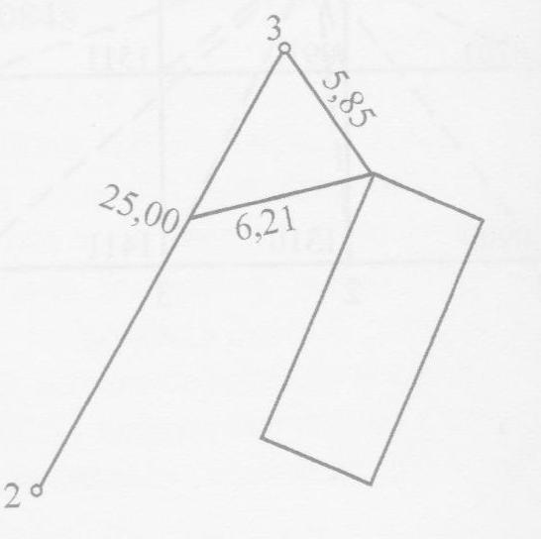
б) находят в натуре точку пересечения двух натянутых рулеток с фиксированными расстояниями
в) строят в натуре проектный угол и откладывают проектное расстояние
г) строят два проектных угла с вершиной в двух полюсах
- Угол здания на фрагменте абриса горизонтальной съемки снят способом:
а) линейных засечек
б) полярных координат
в) прямоугольных координат
г) угловых засечек
- Две точки на берегах реки на данном фрагменте абриса горизонтальной съемки сняты
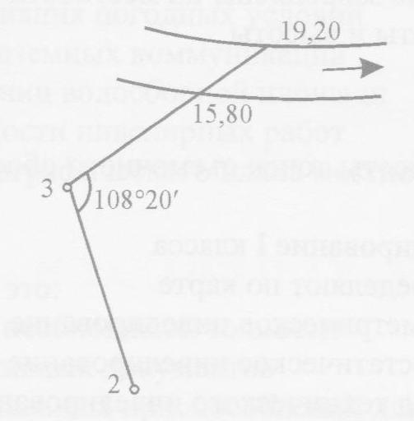
а) способом линейных засечек
б) способом полярных координат
в) способом створов
г) способом угловых засечек
- Какое минимальное количество спутников необходимо наблюдать для определения всех трех координат точки (X, Y, Z)
а) 2
б) 3
в) 4
г) 5
- В какой системе координат определяется пространственное положение точки, определяемое при помощи глобальной навигационной спутниковой системы ГЛОНАСС
а) WGS-84
б) СК-95
в) ПЗ-90
г) СК-42
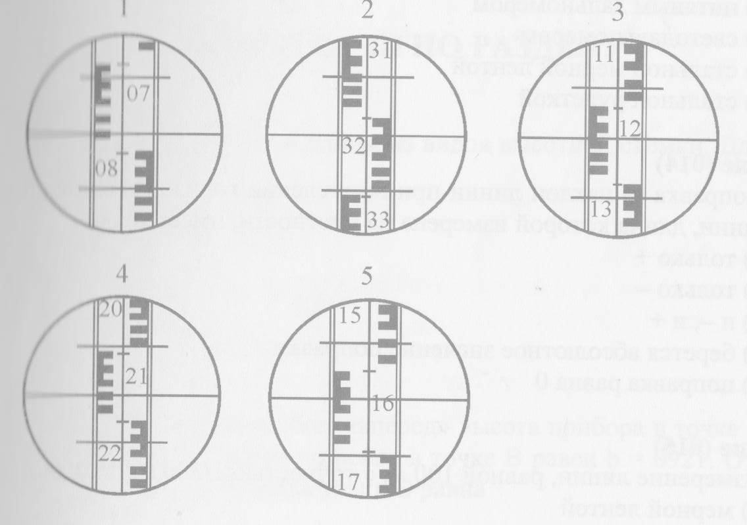
- Какая из реек находится на самой высокой точке местности (см. рис.)
а) 1
б) 2
в) 3
г) 5
- Какая из реек находится на самой низкой точке местности (см. рис.)
а) 1
б) 2
в) 4
г) 5

Бланк ответов на тестовые задания
по МДК. 03.01. «Геодезия с основами картографии и картографического черчения»
студент__ _____________________________________ группы _________
№ вопроса | Вариант ответа |  |  |  | № вопроса |  | Вариант ответа |  |  |  |  | № вопроса |  | Вариант ответа
1 | А | Б | В | Г |  | 41 |  | А | Б | В | Г |  | 81 |  | А | Б | В | Г
2 | А | Б | В | Г |  | 42 |  | А | Б | В | Г |  | 82 |  | А | Б | В | Г
3 | А | Б | В | Г |  | 43 |  | А | Б | В | Г |  | 83 |  | А | Б | В | Г
4 | А | Б | В | Г |  | 44 |  | А | Б | В | Г |  | 84 |  | А | Б | В | Г
5 | А | Б | В | Г |  | 45 |  | А | Б | В | Г |  | 85 |  | А | Б | В | Г
6 | А | Б | В | Г |  | 46 |  | А | Б | В | Г |  | 86 |  | А | Б | В | Г
7 | А | Б | В | Г |  | 47 |  | А | Б | В | Г |  | 87 |  | А | Б | В | Г
8 | А | Б | В | Г |  | 48 |  | А | Б | В | Г |  | 88 |  | А | Б | В | Г
9 | А | Б | В | Г |  | 49 |  | А | Б | В | Г |  | 89 |  | А | Б | В | Г
10 | А | Б | В | Г |  | 50 |  | А | Б | В | Г |  | 90 |  | А | Б | В | Г
11 | А | Б | В | Г |  | 51 |  | А | Б | В | Г |  | 91 |  | А | Б | В | Г
12 | А | Б | В | Г |  | 52 |  | А | Б | В | Г |  | 92 |  | А | Б | В | Г
13 | А | Б | В | Г |  | 53 |  | А | Б | В | Г |  | 93 |  | А | Б | В | Г
14 | А | Б | В | Г |  | 54 |  | А | Б | В | Г |  | 94 |  | А | Б | В | Г
15 | А | Б | В | Г |  | 55 |  | А | Б | В | Г |  | 95 |  | А | Б | В | Г
16 | А | Б | В | Г |  | 56 |  | А | Б | В | Г |  | 96 |  | А | Б | В | Г
17 | А | Б | В | Г |  | 57 |  | А | Б | В | Г |  | 97 |  | А | Б | В | Г
18 | А | Б | В | Г |  | 58 |  | А | Б | В | Г |  | 98 |  | А | Б | В | Г
19 | А | Б | В | Г |  | 59 |  | А | Б | В | Г |  | 99 |  | А | Б | В | Г
20 | А | Б | В | Г |  | 60 |  | А | Б | В | Г |  | 100 |  | А | Б | В | Г
21 | А | Б | В | Г |  | 61 |  | А | Б | В | Г |  | 101 |  | А | Б | В | Г
22 | А | Б | В | Г |  | 62 |  | А | Б | В | Г |  | 102 |  | А | Б | В | Г
23 | А | Б | В | Г |  | 63 |  | А | Б | В | Г |  | 103 |  | А | Б | В | Г
24 | А | Б | В | Г |  | 64 |  | А | Б | В | Г |  | 104 |  | А | Б | В | Г
25 | А | Б | В | Г |  | 65 |  | А | Б | В | Г |  | 105 |  | А | Б | В | Г
26 | А | Б | В | Г |  | 66 |  | А | Б | В | Г |  | 106 |  | А | Б | В | Г
27 | А | Б | В | Г |  | 67 |  | А | Б | В | Г |  | 107 |  | А | Б | В | Г
28 | А | Б | В | Г |  | 68 |  | А | Б | В | Г |  | 108 |  | А | Б | В | Г
29 | А | Б | В | Г |  | 69 |  | А | Б | В | Г |  | 109 |  | А | Б | В | Г
30 | А | Б | В | Г |  | 70 |  | А | Б | В | Г |  | 110 |  | А | Б | В | Г
31 | А | Б | В | Г |  | 71 |  | А | Б | В | Г |  | 111 |  | А | Б | В | Г
32 | А | Б | В | Г |  | 72 |  | А | Б | В | Г |  | 112 |  | А | Б | В | Г
33 | А | Б | В | Г |  | 73 |  | А | Б | В | Г |  | 113 |  | А | Б | В | Г
34 | А | Б | В | Г |  | 74 |  | А | Б | В | Г |  | 114 |  | А | Б | В | Г
35 | А | Б | В | Г |  | 75 |  | А | Б | В | Г |  | 115 |  | А | Б | В | Г
36 | А | Б | В | Г |  | 76 |  | А | Б | В | Г |  | 116 |  | А | Б | В | Г
37 | А | Б | В | Г |  | 77 |  | А | Б | В | Г |  | 117 |  | А | Б | В | Г
38 | А | Б | В | Г |  | 78 |  | А | Б | В | Г |  | 118 |  | А | Б | В | Г
39 | А | Б | В | Г |  | 79 |  | А | Б | В | Г |  | 119 |  | А | Б | В | Г
40 | А | Б | В | Г |  | 80 |  | А | Б | В | Г |  | 120 |  | А | Б | В | Г

